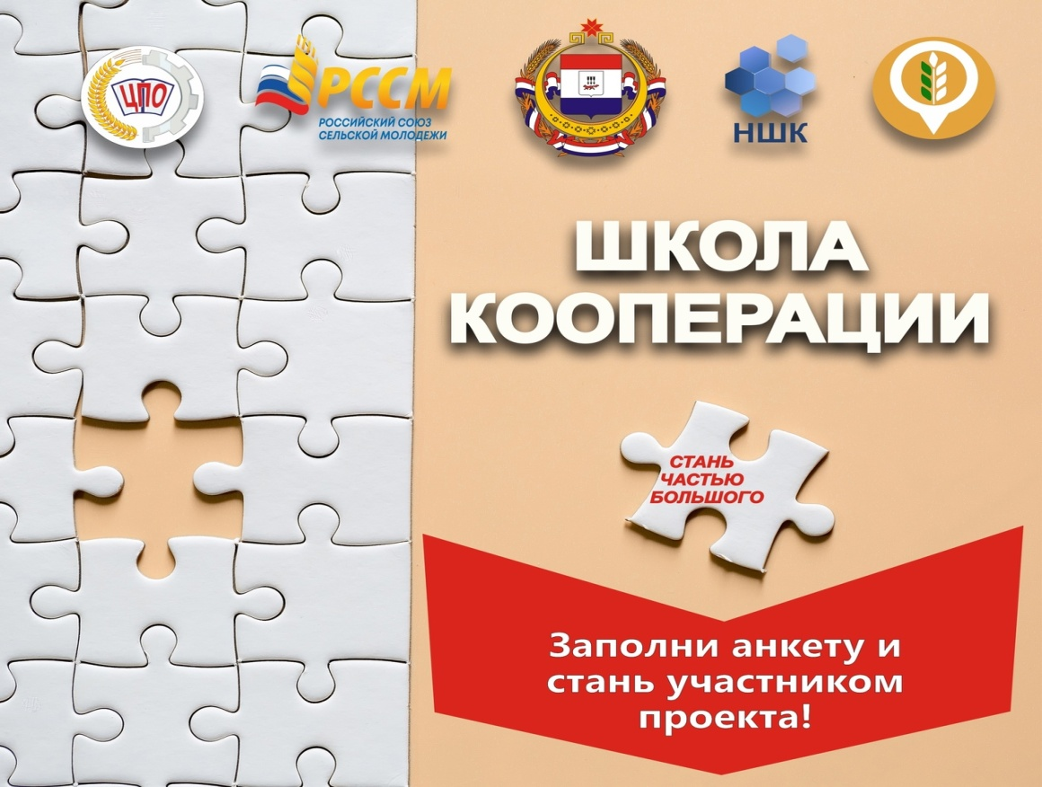

На территории Республики Мордовия стартовал проект
«Школа кооперации»

На территории Республики Мордовия стартовал проект «Школа кооперации», основными организаторами которого являются Центр компетенций в сфере сельскохозяйственной кооперации и поддержки фермеров Республики Мордовия (ПОО «Ассоциация «Центр практического обучения»), Российский союз сельской молодежи, при поддержке Правительства Республики Мордовия. Проект направлен не только на начинающих или действующих производителей сельскохозяйственных товаров и услуг, но и на людей, абсолютно не обладающих опытом в сельхозпроизводстве.
Цель данного проекта - создание условий для повышения благосостояния населения и развития сельских территорий Республики Мордовия через систему сельскохозяйственной кооперации.
Основные задачи - выявить активных граждан и хозяйствующие субъекты для их обучения и вовлечения в процесс разработки и реализации кооперативных бизнес–проектов, определить ресурсный потенциал и потребности конкретных территорий в определенных видах хозяйственной деятельности, развить кооперативный менеджмент за счёт расширения знаний и включения в систему кооперации не только сельхозтоваропроизводителей, но и тех людей, которые обладают современным видением и компетенциями для развития кооперативных организаций.
Кто может участвовать в данном проекте? Любой житель Республики Мордовия. Для этого необходимо заполнить анкету, перейдя по ссылке: https://forms.gle/3Y3JaTY749APhhp58
По данным из заполненных анкет будет проведён отбор участников для прохождения бесплатного обучения с последующей помощью в организации кооперативных проектов в сфере агробизнеса. Планируется проведение круглого стола, на котором в процессе обсуждений участниками будут выявлены ключевые моменты: проблемы сельхозтоваропроизводителей, механизмы и пути их преодоления, необходимые ресурсы и инструменты для решения проблем, идеи и предложения для включения их в разработку потенциальной дорожной карты развития сельскохозяйственной кооперации в Республике Мордовия.

